« Alors on danse » - Stromae
Vocabulaire
les études (f. pl.) : studier
un huissier (m) : foget
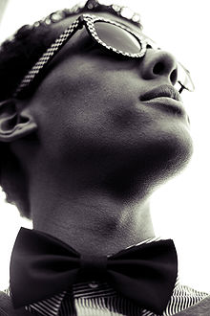le deuil (m.) : sorg
la famine (f) : sult
le Tiers-monde (m) : tredje verden
le réveil (m.) : opvågning
sourd : døv
la veille (f): dagen/natten før
il sort (sortir) : går ud
oublier : glemme
pire que ça : værre end det
la mort (f): død
tu crois (croire) : tror
Tu t’en sors (s’en sortir) : du klarer det
Quand y’en a plus, y’en a encore : når du tror noget ubehageligt/dårligt er overstået, så kommer der mere af samme skuffe
Ça te prend la tête : det bekymrer/irriterer dig
Tu pries (prier) : beder
le ciel (m) : himmel
Tu te bouches les oreilles (se boucher les oreilles) : du nægter at høre
tu cries (crier) : skriger
ça persiste : bliver ved

